CLEVELAND GOLF PRESENTA EL RTX 4,
EL WEDGE TOUR MÁS AUTÉNTICO

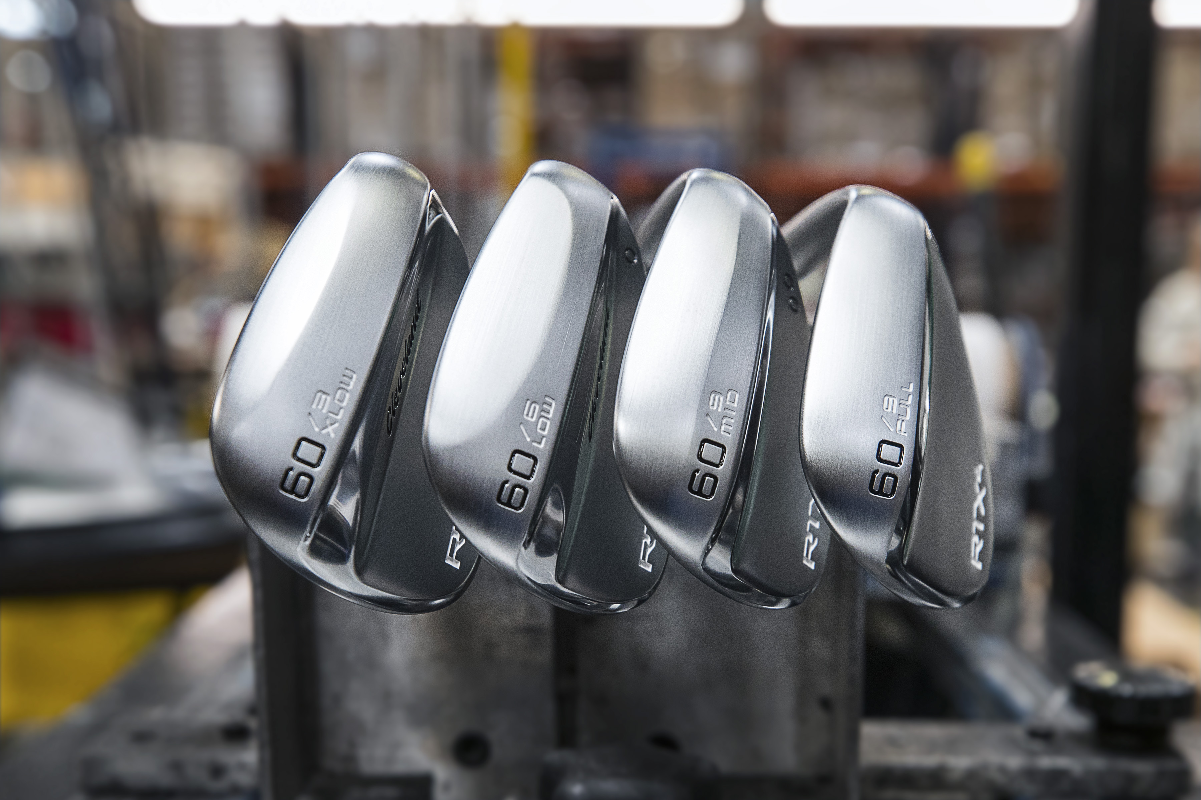
San Juan de Luz, Francia - 10 de agosto de 2018 - Cleveland® Golf se enorgullece el anunciar su RTX 4, el wedge Tour más auténtico que Cleveland Golf ha fabricado. Su Cuarta generación de Rotex.
Consiga el mejor rendimiento en su juego corto con el nuevo RTX 4. El RTX 4 de Cleveland será lanzado en Europa Continental el próximo 14 de septiembre de 2018.

Cleveland Golf continúa a la vanguardia del diseño de wedges, ofreciendo innovación y tecnología para el juego corto desde 1979. Para el RTX 4, Cleveland Golf no ha escatimado recursos durante la fase de desarrollo, logrando crear un wedge tipo Tour en su forma más pura. El RTX 4 es el wedge más auténtico de todos los tiempos gracias a la utilización de nuestras últimas tecnologías e innovaciones en la cara, su diseño tipo Tour, sus acabados y los componentes preferidos por los jugadores profesionales.

«Para el nuevo RTX 4, no hemos escatimado en gastos intentando conseguir el mejor wedge posible, para los mejores jugadores de todo el mundo, para que luego pudiéramos ponerlo al alcance del consumidor», afirmó Lionel Caron, President Continental Europe. «Hemos trabajado sin descanso con nuestro personal para pulir cada detalle en el diseño del wedge, para satisfacer todas sus necesidades».

La base de RTX 4 es la cuarta generación de la tecnología patentada Rotex Face Technology de Cleveland. Tras cuatro ciclos de vida, años de investigación y millones de datos, el objetivo se centró en ayudar a obtener el control definitivo del juego corto. El RTX 4 produce mayor spin gracias a sus estrías más afiladas, y a un fresado láser más puro y preciso, siendo así la cara más perfecta que Cleveland Golf haya desarrollado jamás.

«Parece que la bola sale mucho más controlada de la cara», afirmó Shane Lowry. «Tiene pequeñas estrías extra que provocan que gire más, tiene más spin».

Tras recabar numerosos comentarios en varios torneos, el RTX 4 presenta un filo con una forma más compacta, menos desplazamiento y un perfil en general más pequeño para ofrecer el diseño clásico que prefieren los jugadores profesionales. Además, el RTX 4 ofrece cuatro nuevas suelas, incluyendo el novedoso bounce XLOW, para brindar la versatilidad necesaria en los golpes más complicados en el green.

«Tiene un tacto suave que es muy agradable», declaró Graeme McDowell. «Me encanta el bounce. Me gusta la sensación al usar el bounce del wedge, cuando lo miras es verdaderamente atractivo».

«Lo que me gusta de este wedge es la suela en el bunker», declaró Keegan Bradley. «No se hunde demasiado y me permite atacar la bola y darle mucho efecto. «Tenemos muchas ganas de jugar con este wedge».

Principales novedades del RTX 4:
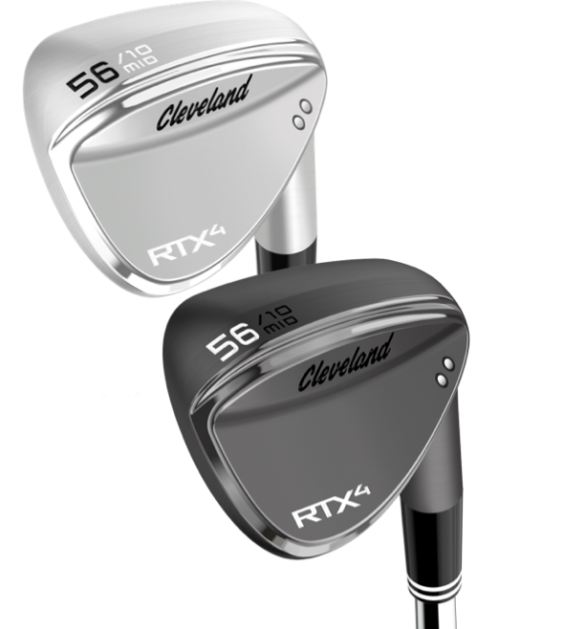
- Tecnología Rotex Face: La cuarta generación de Rotex Face presenta las estrías más afiladas de Cleveland y el patrón de fresado de superficie más agresivo.
- Suela tipo Tour: Cuatro suelas exclusivas que ofrecen la versatilidad suficiente para cualquier tiro corto posible.
- Tecnología de ajuste de tiro progresivo: Se ha optimizado la siguiente tecnología Feel Balancing para un lanzamiento con mayor control en juego corto.
- Auténticos componentes Tour: El RTX 4 viene de serie con la varilla y grip números 1 del PGA Tour.
- Diseño tipo Tour: La forma tipo Tour compacta implica menos desplazamiento para proporcionar más funcionalidad y confianza en la dirección.

«Es asombroso tener un wedge que te permite obtener el resultado que buscabas al golpear, incluso suavemente», declaró Sean Crocker. «Los wedges de Cleveland ya eran los mejores para jugar, pero con RTX 4 han conseguido lo más difícil: mejorar aún más».

Los wedges RTX 4 de Cleveland se ofrecen en una gran variedad de grados y bounces. El bounce FULL se ofrece de 56 a 60 grados, ●●el bounce MID se ofrece de 46 a 60 grados, ●el bounce LOW se ofrece de 56 a 64 grados, y el bounce XLOW se ofrece en lofts de 58 y 60 grados. Los wedges están disponibles en dos acabados diferentes (satin y black satin), con opción para jugadores diestros o zurdos. Los wedges RTX 4 de Cleveland está disponibles a partir de 139,99 €.

ACERCA DE Cleveland® Golf:
Con sede en Huntington Beach, CA, Cleveland® Golf, es parte de la familia de Sumitomo Rubber Industries, Ltd. y goza de una fuerte presencia en los campeonatos internacionales. Entre su equipo de profesionales se encuentran jugadores como Hideki Matsuyama, Graeme McDowell, Keegan Bradley, Inbee Park, así como muchos otros. Cleveland® Golf, fundada en 1979, es un fabricante líder de equipos especializado en tecnologías y soluciones de juego corto que benefician a todos los golfistas. Cleveland® Golf continúa con su compromiso de ofrecer equipos de golf de primera calidad, probados en campeonatos, a los golfistas apasionados que buscan mejorar su rendimiento, así como su experiencia en la práctica del golf. Para obtener más información, póngase en contacto con Noelle Zavaleta (714.889.5853) o visite nuestro sitio web www.clevelandgolf.com.

